“弘扬建党精神，传承红色基因“专项|追寻红色足迹，重温革命精神
第一部分：枣园革命旧址参观
7月24日，西北大学暑期"三下乡"社会实践队伍——“薪火西大，延梦传承”抵达延安枣园革命旧址开展红色教育实践活动。作为中共中央书记处1943年10月至1947年3月所在地，此处承载着深厚的革命历史文化内涵。实践队员首先在五大书记雕像前举行庄严的献花仪式。毛泽东、朱德、刘少奇、周恩来、任弼时五位革命领袖的青铜雕像庄严肃穆，队员们怀着敬仰之情向革命先辈致敬。
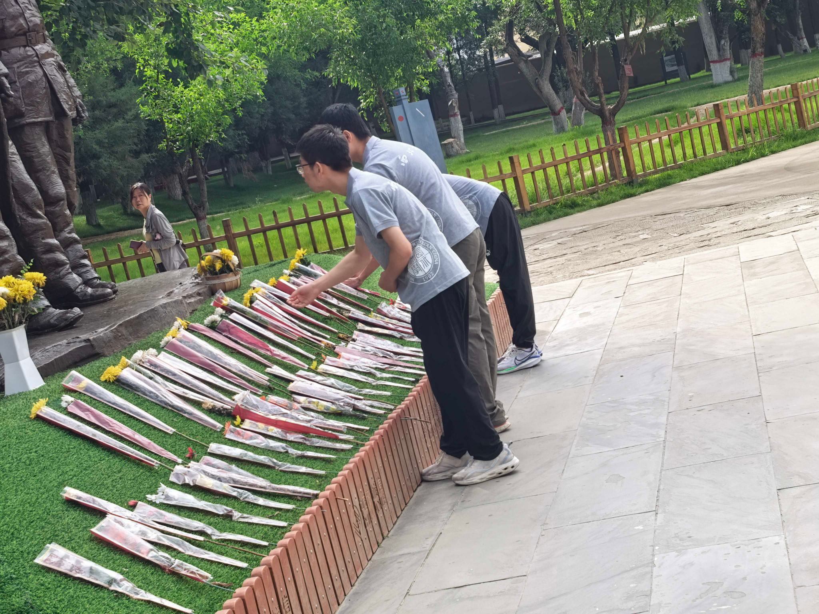
（图为队员向革命领袖的青铜雕像献花）
特别值得关注的是，在朱德旧居前，一名10岁延安小讲解员以稚嫩而坚定的声音讲述红色故事，介绍革命时期老一辈无产阶级革命家在延安的奋斗历程。小讲解员的专业表现和对红色文化的深刻理解，让在场的大学生深受震撼。在后续的咨询中了解到，延安小讲解员是延安红色教育的特色，始于1992年，目前已培养出4.7万名小讲解员，累计服务游客6520万人次， “小讲解员”不仅是孩子的一次成长经历，更是红色文化在新时代实现创造性转化、创新性发展的关键支点。他们正在用童真的声音，让历史更加鲜活，出色的表现证明了红色基因在新一代中的成功传承，展现了红色文化教育的强大生命力。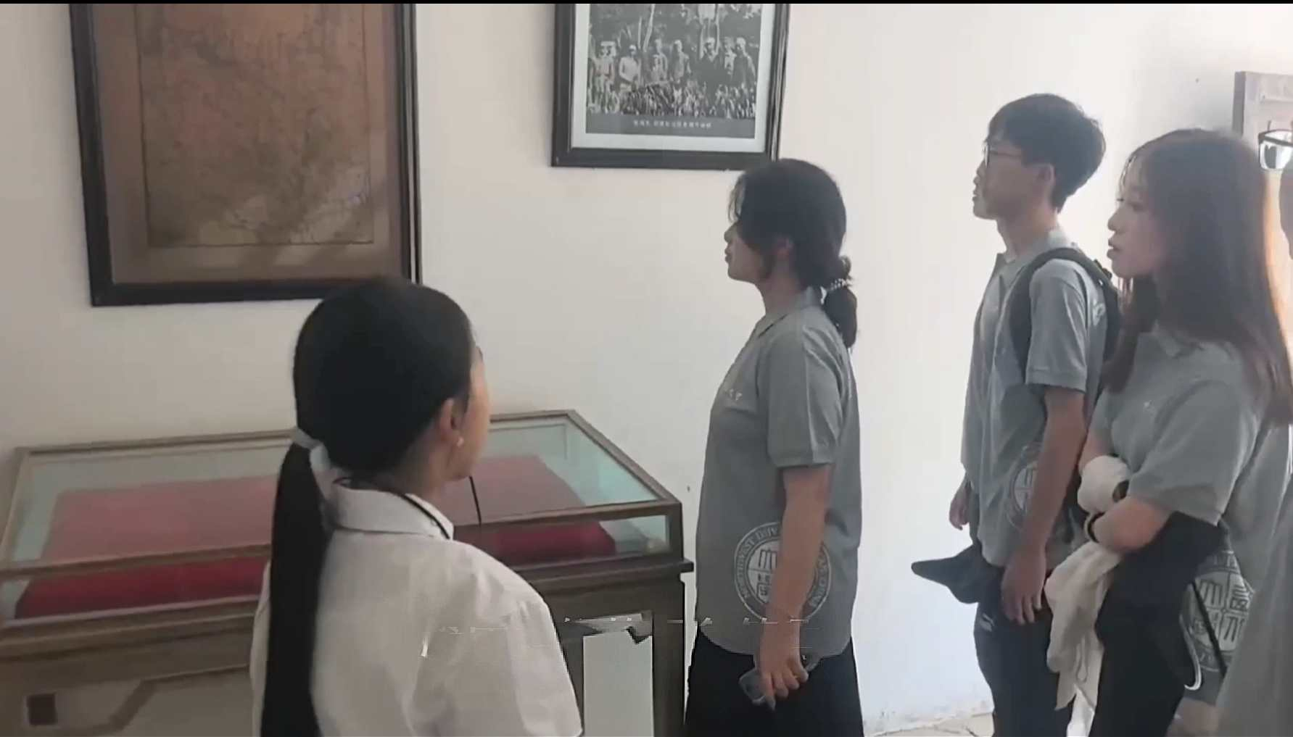
（图为队员倾听小小讲解员的解说）
第二部分：延安革命纪念馆学习
随后，队伍走进延安革命纪念馆，开启红色学习之旅。这座场馆独具特色，吸收陕北民居元素，借鉴杨家岭党的七大会址等革命旧址风格，融入现代建筑理念，延安特征与现代感巧妙融合，极具观赏性。馆内丰富的展品与展项引人入胜。基本陈列《伟大历程》通过雕塑、场景复原和多媒体互动展项，展现革命历程。同学们在红军长征胜利到陕北的雕塑前久久伫立，感受红军战士的坚毅；大生产场景里的纺车、锄头，让大家真切体会到延安军民自力更生的精神；“群星璀璨” 场景中，革命先辈形象栩栩如生，赢得同学们赞叹。直罗镇战役多媒体展项、投豆选举互动体验等，更带来沉浸式的历史感受。《铸魂》《伟大长征》等专题展览，从不同角度加深了同学们对历史的理解。
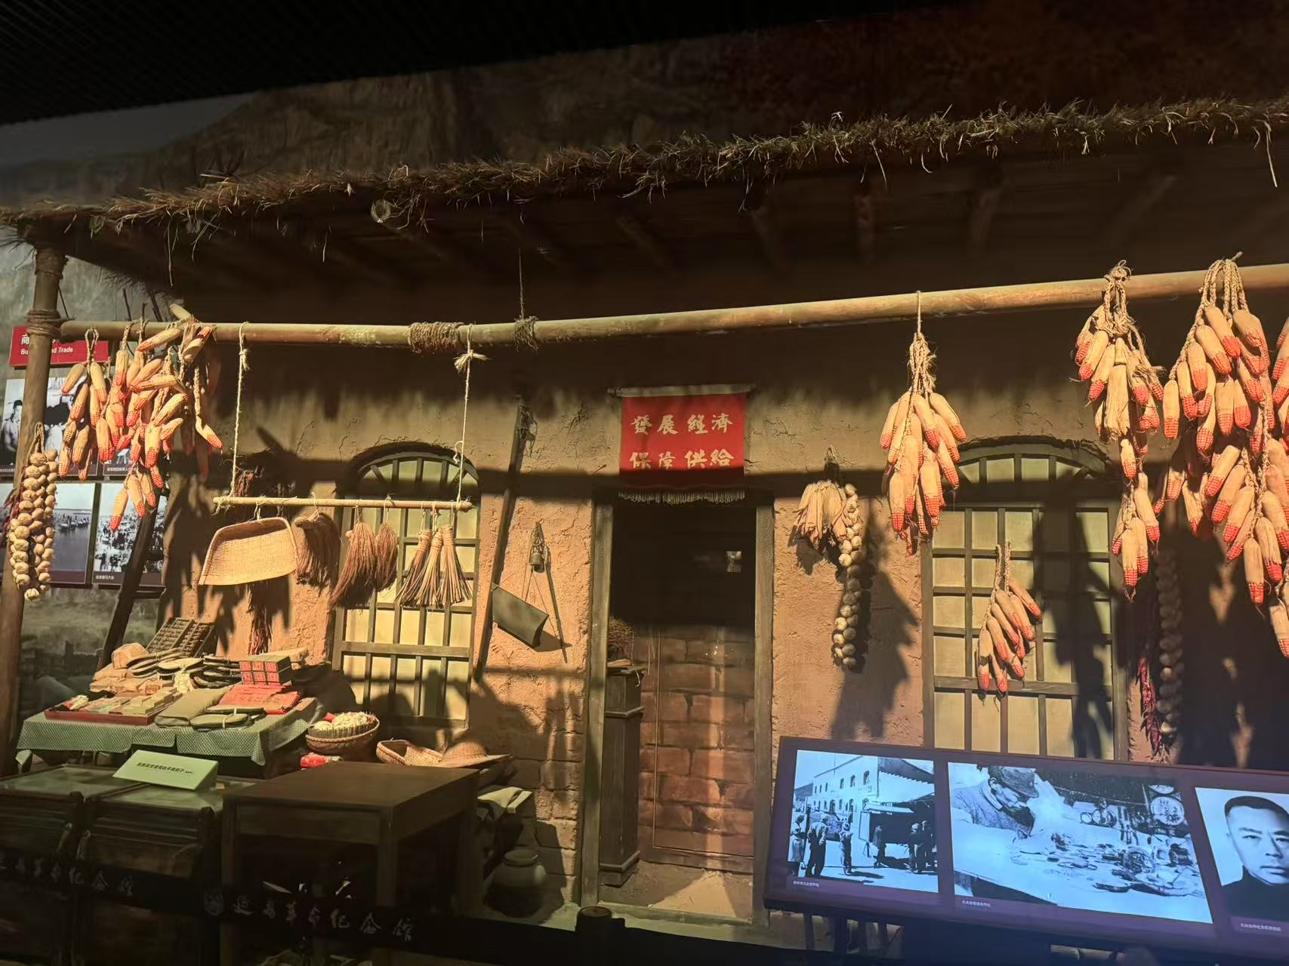
（图为延安革命纪念馆内所展示的场景）
参观后，同学们感慨万千：“幸福生活来之不易，要以延安精神为动力，为民族复兴而努力。”此次参观是一次深刻的精神洗礼，让青年学子体悟到延安精神的内涵，立志传承红色基因。
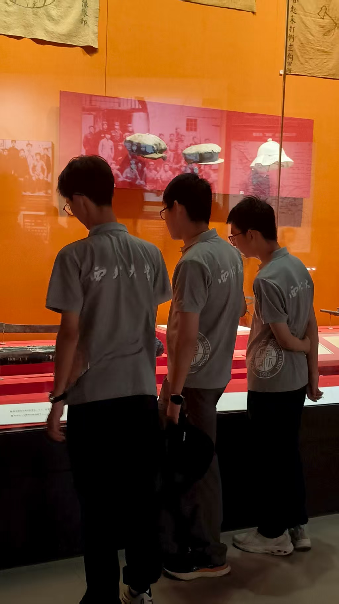
（图为队员参观学习）
第三部分：八一敬老院拜访
7月25日，实践队转战八一敬老院拜访革命先辈。一位是年过九旬的退休建筑老兵老李，精神矍铄，他分享了自己参与延安建设的经历，言语间充满对这片红色土地的深情与自豪。当被问及长寿秘诀时，老人说："人不能太闲，要努力工作，还要娱乐，但一定要适度。"这体现了他积极的生活态度和科学的生活理念，以及对新一代祖国建设者的期盼和关怀。另一位令人敬佩的百岁老人是抗美援朝老兵，胸前佩戴着闪闪发光的奖章。他用颤抖的手托起胸章，那是属于他永不灭的光芒，队员们小心翼翼的抚摸，传承着保卫与建设祖国的重任。他用朴素地语言叮嘱着：“不断努力，认真学习，将来一定要建设祖国”，合影后，老人又深情地说："希望同学们把照片洗出来挂在墙上，就算过了几百年，仍然是闪闪发光的。"这句话表达了他对青年一代的殷切期望，更体现出革命精神的生生不息。
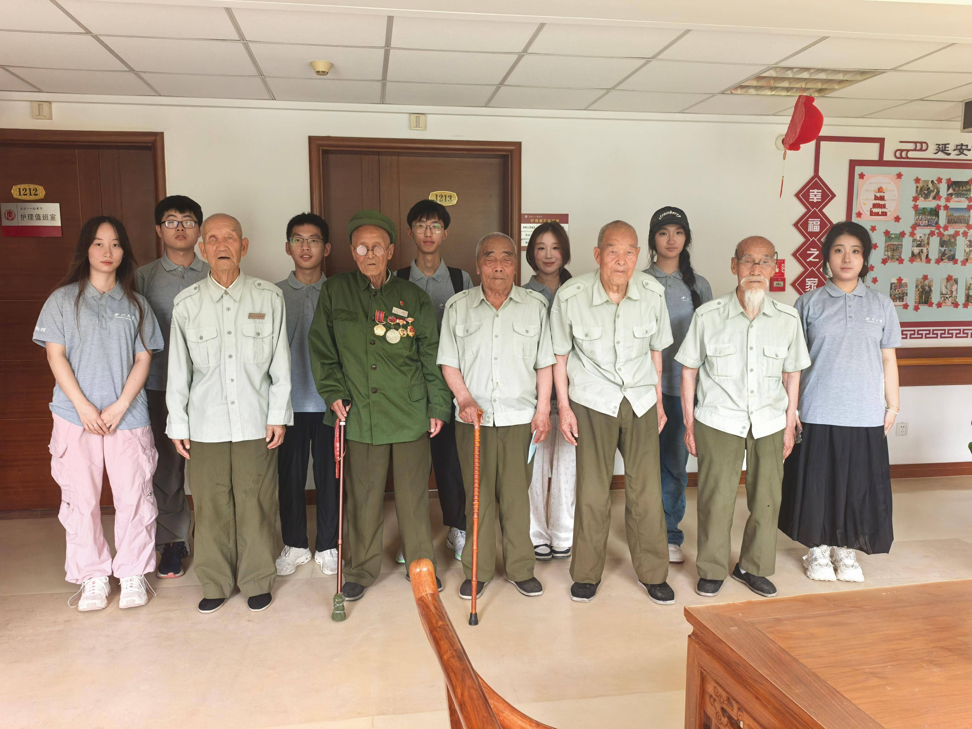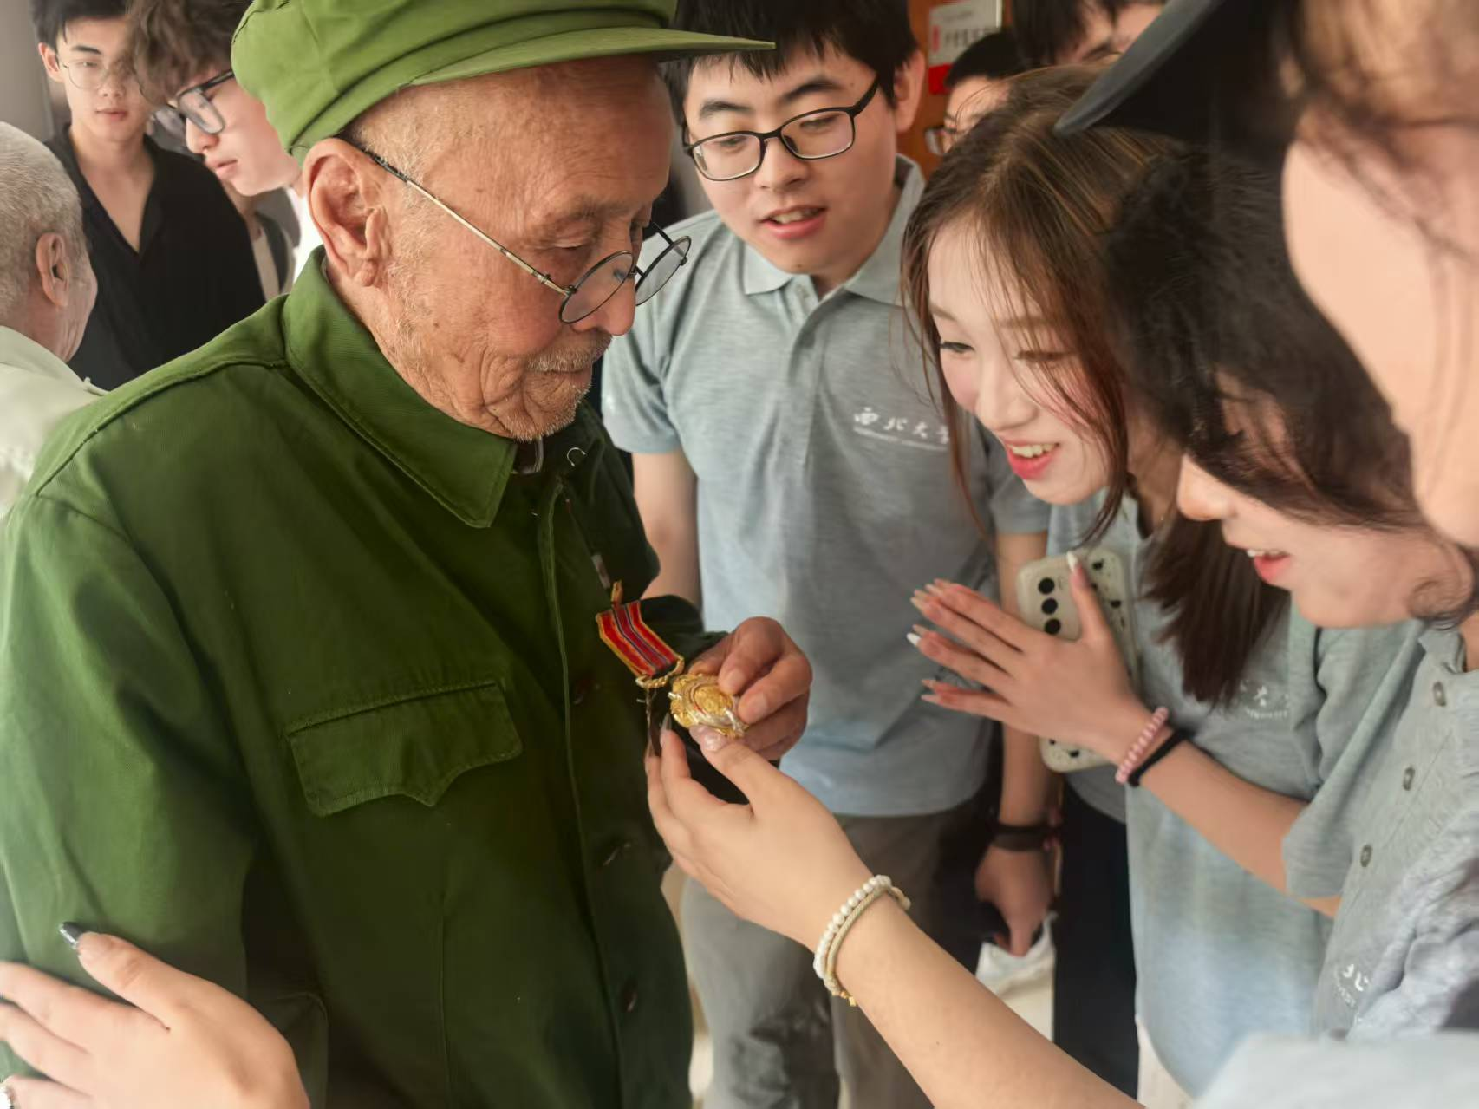
（图为队员与先辈的合照） （图为朝鲜老兵向队员展示胸章）
最后，队员们为革命先辈写下真诚的致语，先辈的光辉一定会随着他们的精神永存，作为后辈的我们，也将前仆后继，踔厉奋发，为祖国的建设奋斗。
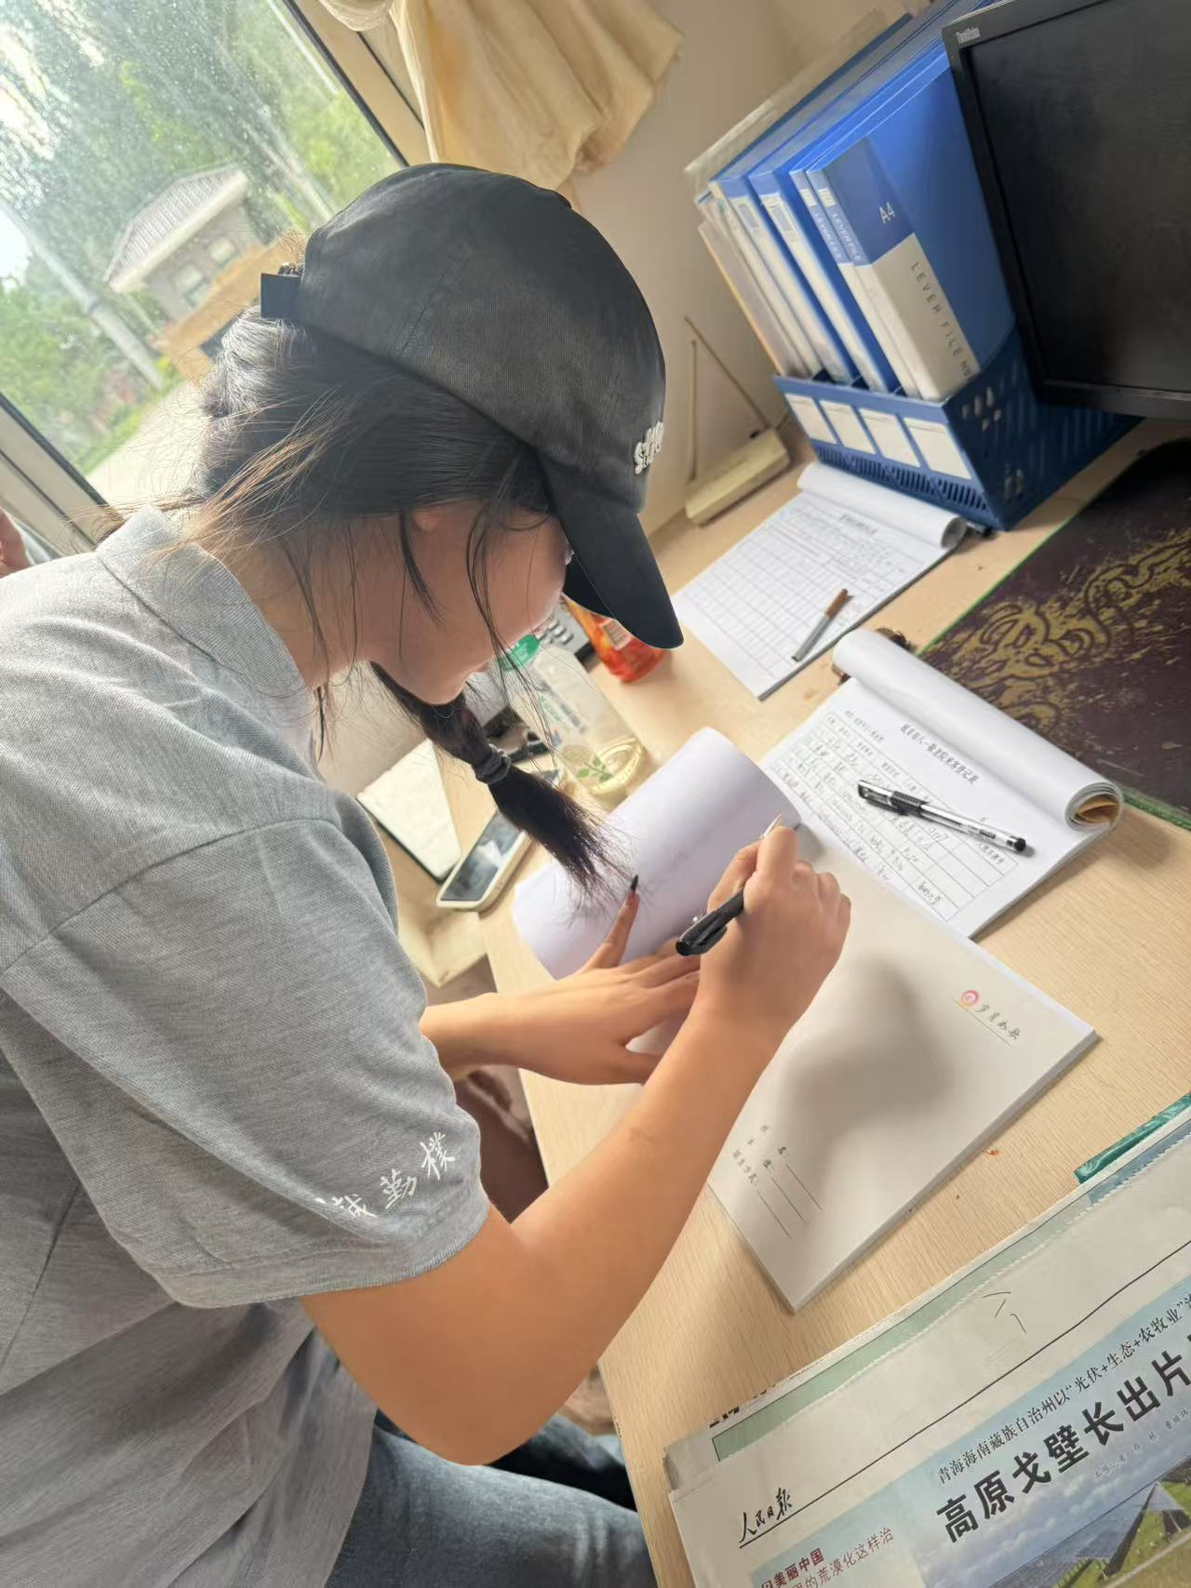
（图为队员写下对老兵的致语）
第四部分：当地居民采访宣传
最后，队员们在街头随机采访，询问什么是延安精神，希望他们能分享一个关于革命的故事，询问他们对未来的期待，希望可以通过这种方式，更好地宣扬红色精神，将延安精神的内涵深刻解读。
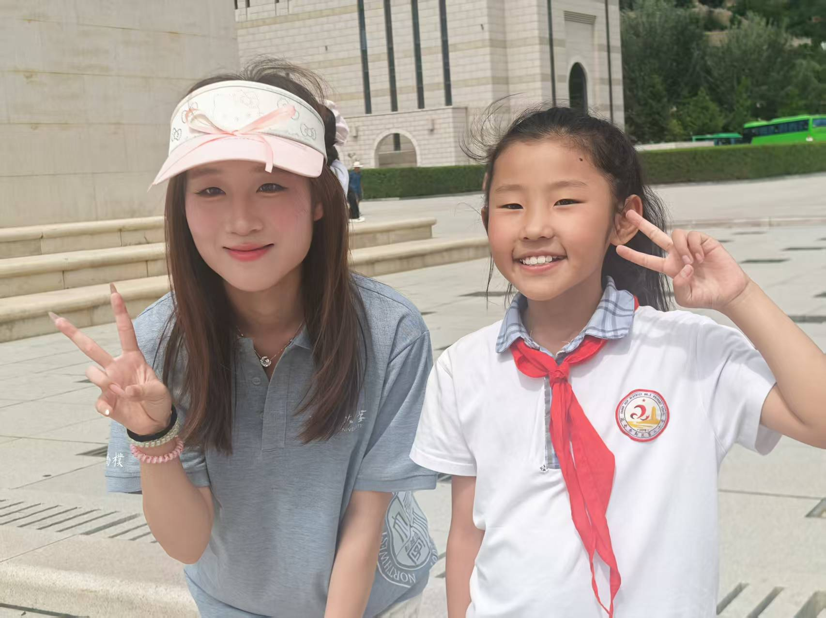
（图为队员采访后合影）
队伍专项：弘扬建党精神，传承红色基因
队伍名称：薪火西大，延梦传承
所属院系：医学院
负责人：刘星雨
联系方式：18991788609

